10 августа (понедельник)
Лагерь «НОВОЕ ПОКОЛЕНИЕ »
День первый
- Приветствие.
Всем! Всем! Всем! Добрый день! Рады приветствовать вас в третьей смене лагеря «Новое поколение». Вас ждут творческие мастерские, танцевальные челенджи, необычные походы, где вы сможете почувствовать себя отважными путешественниками. Каждый раскроет свои таланты и узнает много нового. Итак, вперед к новым знаниям и умениям!
- Весёлая утренняя зарядка с Кукутиками. Кукутики – это музыкальное шоу. Эта веселая команда поможет зарядиться тебе на весь день.
https://www.youtube.com/watch?v=7ELMG_9fVeY
- Время завтрака.
- Сегодня мы отправляемся в путешествие по морям и океанам вместе с Хрюшей и Степашкой. Ты готов? Тогда - в путь!
https://www.karusel-tv.ru/announce/10377
Нарисуй то, что тебе больше всего запомнилось в этом путешествии и отправь в группу.
- Физминутка (встань, посмотри в окно, улыбнись солнышку, протяни к нему руку – поздоровайся с ним, попей водички)
- В этом видео мы научим тебя рисовать домашних животных – СОБАЧКУ и КОТЕНКА. Приготовь лист бумаги, гуашь, простой карандаш, черный фломастер, ножницы, губку. https://www.youtube.com/watch?v=Ff5gZ5244WU
Открой домашнюю галерею из своих работ, сфотографируй и отправь нам.
- Время обеда
- Давай потанцуем вместе с ребятами. Пришли видео и мы увидим, как ты танцуешь.
https://www.youtube.com/watch?v=Y412ftJuPR0
- Волшебная книга МЧС. Герои мультфильма Птичка, Бобер, Заяц и Волк играют в викторину за билеты в "Зубренок". Что делать если разбился градусник, загорелся утюг и как попасть в "Зубренок" смотрите…
https://www.youtube.com/watch?v=FILgPxyDcr0&t=21s
Нарисуй, какие правила надо соблюдать дома и пришли в группу.
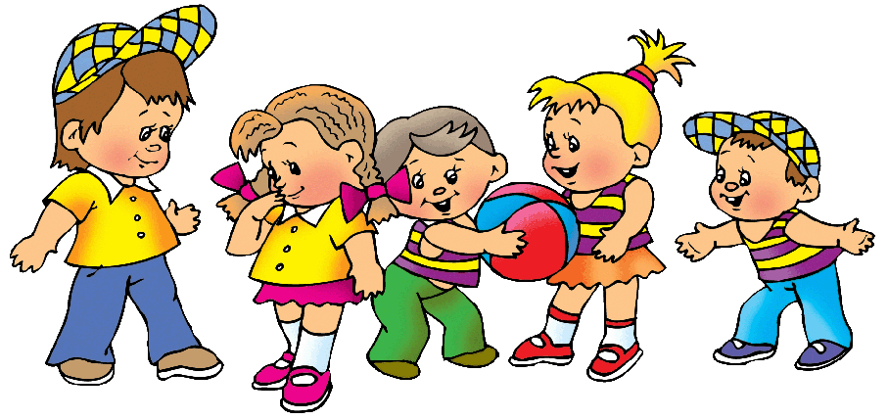
- Всем пока! Встретимся завтра!!!

